Die Britte beset Majuba
Die nag van 26 Februarie 1881 het ‘n Britse mag van ongeveer 400 man onder Generaal Colley die berg Majuba van die suidekant af beset. Om 21h30 het hulle weswaarts uit Mount Prospect beweeg tot by die Imkwelaberg en toe weer noordwaarts bokant O’Neill se plaashuis verby. Om 03h30 Sondagmôre 27 Februarie 1881 het die eerste soldate die kruin bereik. Weens die steilte en die nag, was die bestyging van die berg uiters moeilik. Hulle was afdelings van die 58ste, 60ste en 92ste (Skotse) regimente en ‘n afdeling seesoldate onder aanvoering van Kommandeur Francis Romilly, tweede in bevel van die mag. Hy het op die suidwestelike kruin gesneuwel.

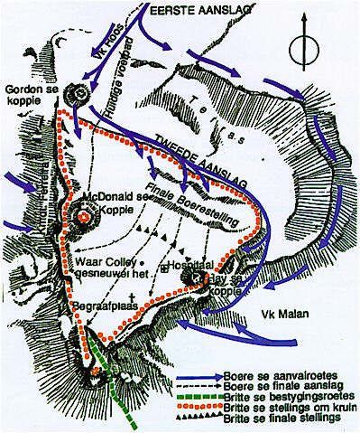
Die Boere se strategie by Majuba
Veldkornet Fanus Roos en sy manne moes reguit na Gordon’s Knoll beweeg. Kommandant Joachim Ferreira en sy manne het parallel met Roos aan sy westekant beweeg. Veldkornette Malan en Trichardt met hulle manne het parallel met Roos aan sy oostekant beweeg. So is die kruin van drie kante af, noord, oos en wes beset. Van agter die skuiling van die groot terras (sien kaart) het die Boere met die ouderdom oor 50 jaar voortdurend met hulle koeëls die Britte op die kruin onder druk geplaas.

Die geveg bo-op Majuba
Die reserwe Britse soldate is agter ‘n lang randjie wat van wes na oos loop geplaas. Hulle was egter magteloos teen die moordende vuur van die Boere wat van drie kante af gekom het - Roos en sy manne vanuit die noorde, Ferreira en sy manne vanuit die weste en Malan en sy manne vanuit die ooste. Die Britte het suidwaarts oor die kruin gevlug. Hulle verliese was groot: Van die 400 het net 120 ongeskonde oorgebly. Van die 280 ongevalle was 92 dood, 135 gewond en 53 is gevange geneem. Die 120 Skotte het die swaarste gely - slegs 24 kon van die Boere se koeëls ontsnap.
Nadat die Britse garnisoene aan die suidekant van Majuba verjaag is, het ‘n digte mis en reën toegesak (‘n faktor wat verhoed het dat die Boere Mount Prospect kon inneem).

